《伯藜假期社会实践项目总结报告》

伯
藜
支
教

项目名称
项目地点
项目周期
项目负责人
项目成员
学校名称

江苏陶欣伯助学基金会
二零二二年
丨支教总结报告

支教总结报告-内容要求
- 建议内容包含：项目基本信息（项目名称、项目目标、项目周期、项目受益人群、项目团队等项目信息）、项目实施情况（可涵盖当地教育环境、教学情况与团队情况）、项目实施面临的问题、经验总结与反思、物料包（包括爆炸盒子等）使用情况/效果和学生反馈、服务对象（可涉及当地学校、教育局、村委会、学生、学生家长等）的感受与评价、媒体传播及影响、改变的故事（服务对象的改变、团队成员的改变）、其他（课表、团队成员小结、项目特色、图片、视频类材料等）等。
- 图片和视频类材料的数量统计列入总结报告中，如图片100张，视频2段共5分钟，但具体内容计入产出材料内，不在总结报告中展开。
支教总结报告-格式要求
- 标题要求
1. 字体：黑体
2. 大小：四号（一级标题）、小四（二级标题、三级标题）
3. 颜色：黑色
4. 行距：1.5倍
5. 首行缩进：2字符
- 内容要求
1. 字体：宋体
2. 大小：小四
3. 颜色：黑色
4. 行距：1.5倍
5. 首行缩进：2字符

XXXX伯藜支教团总结报告
一、项目基本信息

二、项目实施情况

三、项目实施面临的问题

四、经验总结与反思

五、物料包使用情况/效果和学生反馈

六、服务对象的感受与评价

七、媒体传播及社会影响

八、改变的故事

九、其他

丨媒体报道
媒体报道链接
国家级媒体
人民网（2019年6月3日）：http://m.people.cn/n4/2019/0603/c120-12781612.html（示例，可删除）
省级媒体
市级媒体
县区级媒体
校级媒体
社团媒体
其他媒体

丨产出材料
支教照片/视频
将图片、视频类资料（教学课件、支教团生活/日记、服务对象的评价、项目照片<单张1M以上>、视频资料等）保存到一个文件夹中，文件夹以 “XXXX支教团”产出材料 的格式命名，文件夹中可以包括 “XXXX支教团”日记、“XXXX支教团”视频 等材料。
以网盘链接“有提取码”的形式分享，设置有效期“永久有效”。
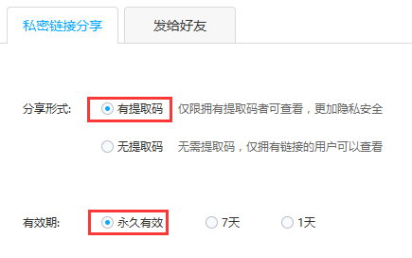
网盘分享链接
提取码
二维码 | （如有可提供）

丨获奖统计
获奖统计
获奖级别 | 获奖人/团体/其他 | 获奖名称 | 颁奖单位 | 评奖进度 | 证书（选填） | 相关链接（选填）
国家级/省级/校级 | XXX大学伯藜支教团/XXX |  |  | 已取得证书/已获奖公示/评选中 | 插入证书扫描件 | 获奖公示链接

我们希望通过支教这种活动形式全方位提升陶学子的能力，通过支教的契机让山里的孩子们可以看到外面的世界，给他们一片看得到的天空。
——伯藜支教使命

